جامعة ديالى
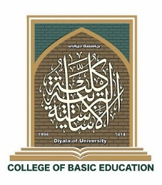
كلية التربية الاساسية
قسم

الى لجنة الترقيات العلمية
م/ تأييد الإستمرار بالدوام
تحية طيبة...
نؤيد لكم بان التدريسية في قسمنا () مستمرة بالدوام و لم تكن لديه فترة انقطاع خلال مدة الترقية الحالية الى مرتبة () من تاريخ اخر ترقية في (11/10/2020) الى تاريخ تقديم الطلب للترقية الحالية في 12/10/2025 .

مع التقدير...

رئيس القسم

/ / 2026

